

**6+**

**Потаповский отдел**

**МБУК ВР «МЦБ» имени М.В. Наумова**

**Патриотический час**

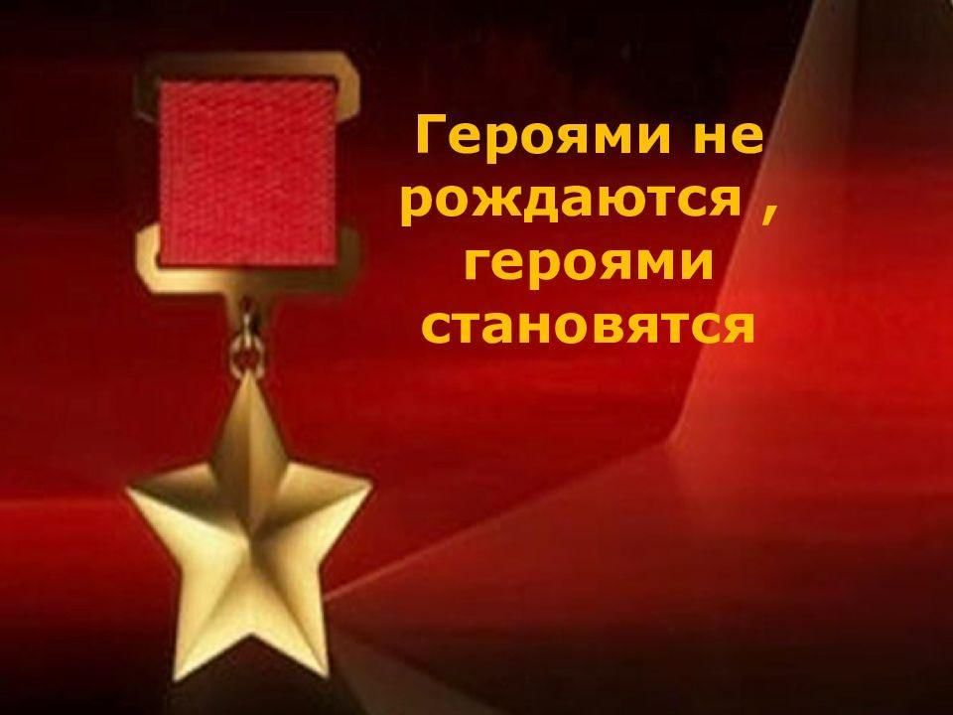

**«Героями не рождаются, героями становятся»**

Составила: заведующий

Потаповским отделом

Дубова С.А.

х. Потапов, 2024 год

Дата проведения: 08 декабря 2024 года

Время проведения: 14.00.

Место проведения: Библиотека

**Сценарий**

**«Героями не рождаются, героями становятся»**

**Цель:** Познакомить с историей праздника «День героев Отечества».

**Задачи:**

- Воспитание у детей уважительного отношения к людям, проявившим мужество и доблесть во имя защиты Отечества.

- Расширение кругозора детей о героических страницах истории нашей страны.

- Воспитание патриотизма, гражданственности, чувства гордости и уважения к историческому прошлому Родины.

**Библиотекарь:** Сегодня наше мероприятие, посвященное Дню героев Отечества. 9 декабря – официальный праздник в России, который носит название День героев Отечества. Эта дата была установлена в 2007 году по решению Госдумы РФ. Дата праздника была выбрана не случайно.

9 декабря 1769 г. императрица Екатерина II специальным постановлением учредила орден Святого Георгия Победоносца.

Заслуживали этот орден воины, отличившиеся отвагой и доблестью в бою. Орден имел статус самой высшей награды в империи.

**Библиотекарь:** До 1917 года он был посвящен чествованию заслуг георгиевских кавалеров. В настоящее время страна чествует Героев Советского Союза, кавалеров ордена Святого Георгия и ордена Славы, Героев Социалистического труда, Героев Российской Федерации. Статус высшей военной награды Российской Федерации был возвращен ордену Святого Георгия в 2000 году. Кто он, Святой Георгий? Почему его именем назвали величайшую награду? Что он сделал для России?

Легенда гласит: Георгий родился в III в. в семье богатых и знатных родителей, сторонников христианства. После смерти родителей юный Георгий поступил на военную службу. Знатное происхождение и отличие в Египетской войне дали Георгию возможность уже в 20 лет стать военным трибуном Римского легиона (в современной армии это соответствует званию полковника). Как-то раз с отрядом Георгий прибыл в восточную столицу в тот момент, когда император принял указ об истреблении христиан. Георгий стал на защиту христиан. И император велел бросить его в темницу. Трижды Георгия подвергали пыткам и трижды он чудесным образом исцелялся. Брошенный в темницу, он исцелял узников и обращал их взоры к христианству. Император, убедившись в стойкости Георгия, велел его обезглавить. Георгий был казнен. За перенесенные страдания церковь Христова причислила его к лику святых.

Слава о Георгии стала быстро распространяться среди христиан. В его честь построили храмы и монастыри, называли праздники. Легенды рассказывали о его подвигах и чудесах, им творимых.

На Руси Святого Георгия стали почитать с введением христианства, его именем пожелали именоваться князья (Ярослав I, Юрий Долгорукий, Юрий Всеволодович и др.), в его честь назывались города (Юрьев) и возводились храмы, его изображения появлялись на русских монетах, княжеских гербах и иконах. Оно попало, наконец, на герб Москвы и России.

Георгий перенес все мучения, но не отрекся от Христа. Никакие уговоры не смогли заставить отречься его от веры. И его приговорили к смерти. Георгий, придя на место казни, помолился и с радостью склонил свою голову под меч (6 мая) 303 г. Именно поэтому 6 мая - День Святого великомученика Георгия. Однако в России Днем Святого великомученика Георгия является и 9 декабря.

**Ведущий:** Герой России – это много или мало? Это военная хитрость или кропотливый труд изо – дня в день? Это молодость или старость? Это слёзы или радость? Ясно одно – это служение Родине, земле, семье. Это умение отдать свою жизнь именно там и тогда, когда она была нужна. Вспомним хотя бы некоторых исторических героев, прославивших нашу Родину.

Александр Невский

Дмитрий Донской

Минин и Пожарский

Александр Суворов

Михаил Кутузов

Георгий Жуков

Россия – многострадальная земля. Много бед выпало на её долю. Много слёз пролито её матерями. Отдавать дань уважения ныне живущим, и чтить память погибших – в первую очередь это важно для молодого поколения. Именно поэтому и наша библиотека с особым чувством отмечает День Героев Отечества.

Каждый год в начале декабря мы вспоминаем одну из самых героических страниц в истории нашей страны - Московскую битву.

**Библиотекарь:** Во время Великой Отечественной войны, в ноябре 1943 года, в нашей стране был утверждён новый орден - орден Славы.

Орден Славы по своему статусу и цвету ленты почти полностью повторял орден Святого Георгия.

Орден Славы имеет три степени. Эти знаки отличия могли быть выданы за личный подвиг на поле боя, выдавались в порядке строгой последовательности — от низшей степени к высшей.

Всего за годы Великой Отечественной войны было выдано около миллиона знаков Ордена Славы III степени, более 46 тысяч — II степени и 2631 — I степени.

Полных кавалеров ордена Славы, по уточнённым данным, насчитывается 2656 человек, среди них — четыре женщины.

Россия – многострадальная земля… К сожалению, Великая Отечественная война не стала последней. Афганистан… Чечня… - эти слова чёрными буквами вписаны в нашу историю.

Советский Союз принимал непосредственное участие в Афганской войне с 25 декабря 1979 по 15 февраля 1989 года. За данный период через эту войну прошло свыше 600 000 советских граждан, более 15 000 из них погибли.

Званиями Героя Советского Союза удостоены 72 человека, из них 25- посмертно.

**Чечня.** Две военные кампании, две кровопролитные войны за период с 1994 по 2000 годы. Погибли 160 тысяч человек и пять тысяч пропали без вести!

**Чтец:** Не забудет Россия безусые лица,

Защищавших восход васильковой весны.

Нам уже никогда ничего не приснится.

Так смотрите за нас наши голые сны!

Мы ни разу свои ордена не наденем…

И в парадном строю вдоль трибун не пройдём.

Мы погибли, но мы и погибшие верим,

Не забудет история наших времён.

Мы вернёмся домой, чтоб навек там остаться.

Нам последнюю песню в церквях пропоют.

Ведь российский солдат не умеет сдаваться,

Если он защищает Отчизну свою!

**Ведущий:** День Героя Отечества посвящён ПОДВИГУ. А понятие «подвиг» и «герой» нераздельны. Подвиг – это готовность до конца выполнять свой ратный долг – защищать Отечество и его граждан. Во все времена каждая семья благословляла на подвиг во имя Родины своих защитников. История России – это история военного подвига. Ни одно другое государство в мире не вынесло столько воин, сколько довелось пережить России.

**Библиотекарь:** Давайте поговорим о героях нашего времени, которые принимают участие в СВО и узнаем о героических поступках совершенными ими.

**Капитан Александр Хилько** вместе со своими подчиненными выполнял задачи по освобождению одного из населенных пунктов от подразделений вооруженных националистов.

Продвигаясь по маршруту движения российских подразделений, Александр обнаружил на подступах к населенному пункту опорный пункт украинских националистов и 2 долговременные огневые точки с минометными расчетами.

Оценив ситуацию, Александр грамотно организовал систему ведения огня с учетом условий местности, после чего вместе с подчиненными атаковал позиции украинских радикалов.

Несмотря на превосходящие силы противника, Александр Хилько вместе с подчиненными уничтожил вражеские доты. В ходе боя силами российских военнослужащих под командованием капитана Хилько было уничтожено до 12 боевиков. Опорный пункт боевиков был также уничтожен.

**Вадим Чеботарев.** Старший лейтенант Вадим Чеботарев был в составе батальонной тактической группы, что закрепилась в заданном районе и организовала оборону. Взвод старшего лейтенанта Чеботарева был там.

Вадим Чеботарев смог оперативно разместить артиллерийский расчет на огневой позиции и приступил к нанесению ударов после того, как, по сообщению Минобороны России, украинские националисты начали наводить переправу через водную преграду, чтобы атаковать российских военнослужащих и взять свой контроль над рубежом.

В результате действий старшего лейтенанта была уничтожена военная техника и живая сила противника. Боевикам был нанесен существенный урон, и они более не предприняли попытки вернуть утраченный район.

**Рустам Сайфуллин.** Командир инженерно-саперного полка Рустам Сайфуллин со своими бойцами отстоял понтонный мост через Десну. Был ранен, но боевую задачу выполнил до конца, уберег своих подчиненных и помог основным силам продвинуться вперед. В военном госпитале Рустаму Сайфуллину министр обороны вручил звезду Героя России.Во все времена все народы защищали свою землю, поэтому и мы должны быть патриотами нашей Родины. В каждой стране есть свои герои. Наша Родина, Россия, - страна героическая.

Россия – многострадальная земля. Много бед выпало на её долю. Много слёз пролито её матерями. Отдавать дань уважения ныне живущим и чтить память погибших – в первую очередь это важно для молодого поколения. Именно поэтому мы с особым чувством отмечаем День Героев Отечества.

**Вывод:** В жизни всегда есть место подвигу, но путь к нему лежит через воспитание в себе чувства долга, ответственного отношения к своим обязанностям, нравственной стойкости. Мужество, воля к победе, честность и добросовестность – все эти высокие нравственные качества рождаются необязательно в борьбе с огнем, но и в борьбе с ленью, недисциплинированностью, неорганизованностью, ложью. В победе над своими слабостями и недостатками и рождается тот героический характер человека, который необходим всем для счастливой жизни. Вот мы с вами и доказали, что «героями не рождаются, героями становятся».

А теперь я попрошу всех встать и прочитать то, что написано на плакате: «Нельзя научиться любить живых, если не умеешь хранить память о павших…»

Ребята, помните, пожалуйста эти слова. Мы должны знать и уважать историю страны, какой бы жестокой она не была. Это история нашей страны и другой она уже быть не может.

На этом наш патриотический час закончился. Спасибо всем за внимание.

**Используемые источники**

1. Герои русской истории. - Белый город. М, 2005.

2. С. И. Ожегов, Н.Ю.Шведова. Толковый словарь русского языка. Издательство «Азъ», 1992.

3. И.А. Тисленкова. Нравственное воспитание в средней школе. – Учитель, 2007.

4. Е.П. Сгибнева. Классные часы в средней школе. – Айрис-Пресс, 2007.

5. https://edu-time.ru/pub/143240